1.- Un script que crea un archivo y escriba en él una cadena de texto:

$> ./crear_archivo.sh
$> Archivo ejemplo.txt creado correctamente.
$>cat ejemplo.txt
$>Esto es un ejemplo.

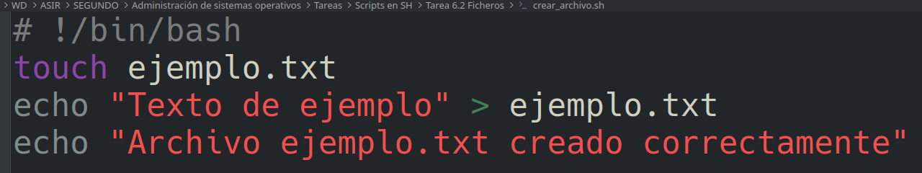

2.- Un script que copie un archivo en otra ubicación distinta:

$> ./copiar_archivo.sh
$> Archivo archivo.txt copiado a /home/usuario/carpeta_destino con éxito
$>ls /home/usuario/carpeta_destino
$>archivo.txt

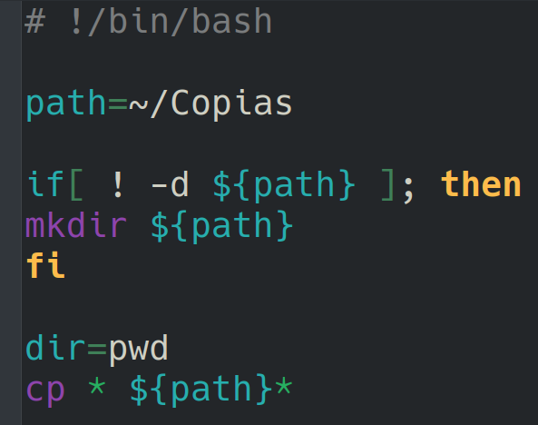

3.- Un script que borre un archivo:

$> ./borrar_archivo.sh
$> Archivo ejemplo.txt borrado con éxito.

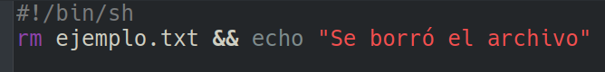

4- Un script que lea un fichero de texto y cuente la cantidad de líneas que tiene:

$> ./cuenta_lineas.sh file.txt
$> El fichero tiene 15 líneas.

